ИНФОРМАЦИЯ

г. Стерлитамак 09.11. 2012г.
Настоящая информация содержит сведения об организации, осуществляющей деятельность в сфере теплоснабжения:
Закрытое акционерное общество «Первая Сетевая Компания»
в соответствии с постановлением Правительства Российской Федерации от 30 декабря 2009 года № 1140 «Об утверждении стандартов раскрытия информации организациями коммунального комплекса и субъектами естественных монополий, осуществляющими деятельность в сфере оказания услуг по передаче тепловой энергии»

1) Общая информация об организации:
а) фирменное наименование юридического лица: Закрытое акционерное общество «Первая Сетевая Компания»
руководитель: Генеральный директор Уласевич Евгений Викторович

б) свидетельство о государственной регистрации: ОГРН 1110268004384 присвоен 13.12.2011г. Инспекцией Федеральной налоговой службы по городу Стерлитамаку Республики Башкортостан

в) юридический и почтовый адрес: 453130, город Стерлитамак, улица Гоголя, 124
контактные телефоны: (3473) 23-54-77
адрес электронной почты: zaopsk1@yandex.ru

г) режим работы: понедельник – пятница, с 8-30 до 17-30, перерыв с 13-00 до 14-00, Суббота, Воскресенье - выходной

2) Информация о ценах (тарифах) на регулируемые товары и услуги и надбавках к этим ценам (тарифам):
а) об утвержденном тарифе на тепловую энергию:
Постановлением Государственного комитета РБ по тарифам № 284 от 22.10.2012г., установлен тариф на тепловую энергию, поставляемую закрытым акционерным обществом «Первая Сетевая Компания» в поселке Шах-Тау городского округа город Стерлитамак Республики Башкортостан с момента вступления в силу по 31.12.2012 г.:
Услуга | Тариф на тепловую энергию | Период действия
1. Потребители, оплачивающие производство и передачу тепловой энергии
одноставочный руб./Гкал. | 697,96 | с 01.01.2013г. по 30.06.2013 г.
Население, (тарифыв указываются с учетом НДС)*
одноставочный руб./Гкал. | 823,59 | с 01.01.2013г. по 30.06.2013 г.
2. Потребители, оплачивающие производство и передачу тепловой энергии
одноставочный руб./Гкал. | 782,41 | с 01.07.2013г. по 31.12.2013 г.
Население, (тарифыв указываются с учетом НДС)*
одноставочный руб./Гкал. | 923,24 | с 01.07.2013г. по 31.12.2013 г.
*Выделяется в целях реализации пункта 6 статьи 168 Налогового кодекса Российской Федерации (часть вторая)
Указанное постановление вступает в силу после прохождения государственной регистрации в Министерстве Юстиции РБ и последующего опубликования в источнике официального опубликования - газетах «Республика Башкортостан», «Башкортостан», «Кызыл Тан».
б) надбавки к тарифам на передачу тепловой энергии - отсутствуют;
в) надбавки к ценам (тарифам) на тепловую энергию для потребителей - отсутствуют;
г) надбавки к тарифам регулируемых организаций на тепловую энергию и надбавки к тарифам регулируемых организаций на передачу тепловой энергии - отсутствуют;
д) тарифы на подключение создаваемых (реконструируемых) объектов недвижимости к системе теплоснабжения - отсутствуют;
е) тарифы регулируемых организаций на подключение к системе теплоснабжения - отсутствуют.
3) Информация об основных показателях финансово-хозяйственной деятельности регулируемых организаций, включая структуру основных производственных затрат (в части регулируемой деятельности):
а) вид регулируемой деятельности – производство тепловой энергии;
б) выручка от регулируемой деятельности с 01.01.2013г. по 30.06.2013 г.:
- производство тепловой энергии – 15 265,78 тыс. рублей (без НДС) и 18 013,62 тыс. рублей (с НДС).
в) себестоимость оказываемых услуг по регулируемому виду деятельности:
услуга теплоснабжение – 15 265,78 тыс. рублей, в том числе:
- расходы на покупаемую тепловую энергию (мощность) – отсутствуют;
- расходы на топливо, используемого в технологических целях, с указанием средневзвешенной стоимости 1м³ и объема приобретения природного газа ГОСТ 5542-87 – объем 2 977,82 тыс. м³, 3,452 руб./м³, - 10 280,43 тыс. рублей, аварийное топливо – ДТ – объем 2 тонны, цена за тонну- 25,00 тыс. руб., - 50,00 тыс. рублей;
- расходы на покупаемую электрическую энергию (мощность), потребляемую оборудованием, используемым в технологическом процессе, с указанием средневзвешенной стоимости 1 кВт х ч и объеме приобретения электрической энергии – объем 547,90 тыс. кВт/час, 2,84 руб./кВт/ч, - 1 556, 02 тыс. рублей;
- расходы на приобретение холодной воды, используемой в технологическом процессе (собственные нужды) – объем 0,929 тыс.м³, 6,16 руб.м³, - 5,72 тыс.рублей;
- расходы на услуги водоотведения (технологический процесс и собственные нужды – объем 0,703 тыс.м³, 5,74 руб.м³, - 4,04 тыс.рублей;
- расходы на химреагенты (соль), используемые в технологическом процессе – объем 0,021 тыс. тонн, 1,6 тыс.руб./тонна, - 33,60 тыс. рублей;
- расходы на оплату труда и отчисления на социальные нужды основного производственного персонала – 1 406,26 тыс. рублей;
- расходы на амортизацию основных производственных средств и аренду имущества, используемого в технологическом процессе - отсутствуют;
- общепроизводственные (цеховые) расходы, в том числе расходы на оплату труда и отчисления на социальные нужды – 431,09тыс. рублей;
- общехозяйственные (управленческие) расходы, в том числе расходы на оплату труда и отчисления на социальные нужды - 1039,85 тыс. рублей;
- расходы на ремонт (капитальный и текущий) основных производственных средств – 80,00 тыс. рублей;
- расходы на услуги производственного характера, выполняемые по договорам с организациями на проведение регламентных работ в рамках технологического процесса – 378,77 тыс. рублей.
г) валовая прибыль от услуг по регулируемому виду деятельности - отсутствует;
д) чистой прибыли по регулируемому виду деятельности - отсутствует;
е) стоимость основных фондов по договорам аренды составляет – 39 962,30тыс. рублей. Стоимость основных фондов, в том числе за счет ввода (вывода) из эксплуатации – не окончательная и будет изменена согласно формы №ОС -1б.
ж) информация о годовой бухгалтерской отчетности, включая бухгалтерский баланс и приложения к нему нами не раскрывается, ввиду того, что деятельность ЗАО «ПСК» начата 01.06.2012г.
з) установленная мощность 12,966 Гкал/ч;
и) присоединенная нагрузка 7,089 Гкал/час;
к) объем вырабатываемой тепловой энергии – 21,92 тыс. Гкал;
л) объем покупаемой тепловой энергии – 0 тыс. Гкал;
м) объем тепловой энергии, отпускаемой потребителям, в том числе об объемах, отпущенных по приборам учета и по нормативам потребления (расчетным методом) – 21,872 тыс. Гкал;
н) технологические потери тепловой энергии при передаче по тепловым сетям – 0,14%;
о) протяженность магистральных сетей и тепловых вводов (в однотрубном исчислении) – отсутствует;
п) протяженность разводящих сетей (в однотрубном исчислении) – 0,082 км;
р) количество теплоэлектростанций – отсутствует;
т) количество тепловых пунктов – отсутствует;
у) среднесписочная численности основного производственного персонала – 8 человек;
ф) удельный расход условного топлива на единицу тепловой энергии, отпускаемой в тепловую сеть – 157,6 кг у.т./Гкал;
х) удельный расход электрической энергии на единицу тепловой энергии, отпускаемой в тепловую сеть – 0,025 тыс. кВт.ч/Гкал;
ц) удельный расход холодной воды на единицу тепловой энергии, отпускаемой в тепловую сеть – 0,82 м³/Гкал.
выручка от регулируемой деятельности с 01.07.2013г. по 31.12.2013 г.:
- производство тепловой энергии – 16 189,33 тыс. рублей (без НДС) и 19 103,41 тыс. рублей (с НДС).
в) себестоимость оказываемых услуг по регулируемому виду деятельности:
услуга теплоснабжение – 16 189,33 тыс. рублей, в том числе:
- расходы на покупаемую тепловую энергию (мощность) – отсутствуют;
- расходы на топливо, используемого в технологических целях, с указанием средневзвешенной стоимости 1м³ и объема приобретения природного газа ГОСТ 5542-87 – объем 2 977,82 тыс. м³, 3,839 руб./м³, - 11 434,56 тыс. рублей;
- расходы на покупаемую электрическую энергию (мощность), потребляемую оборудованием, используемым в технологическом процессе, с указанием средневзвешенной стоимости 1 кВт х ч и объеме приобретения электрической энергии – объем 547,90 тыс. кВт/час, 2,99 руб./кВт/ч, - 1 640, 66 тыс. рублей;
- расходы на приобретение холодной воды, используемой в технологическом процессе (собственные нужды) – объем 0,929 тыс.м³, 6,35 руб.м³, - 5,90 тыс.рублей;
- расходы на услуги водоотведения (технологический процесс и собственные нужды – объем 0,703 тыс.м³, 5,98 руб.м³, - 4,20 тыс.рублей;
- расходы на химреагенты (соль), используемые в технологическом процессе – объем 0,021 тыс. тонн, 1,640 тыс.руб./тонна, - 34,44 тыс. рублей;
- расходы на оплату труда и отчисления на социальные нужды основного производственного персонала – 1 480,65 тыс. рублей;
- расходы на амортизацию основных производственных средств и аренду имущества, используемого в технологическом процессе - отсутствуют;
- общепроизводственные (цеховые) расходы, в том числе расходы на оплату труда и отчисления на социальные нужды – 431,09 тыс. рублей;
- общехозяйственные (управленческие) расходы, в том числе расходы на оплату труда и отчисления на социальные нужды – 759,59 тыс. рублей;
- расходы на ремонт (капитальный и текущий) основных производственных средств – 10,00 тыс. рублей;
- расходы на услуги производственного характера, выполняемые по договорам с организациями на проведение регламентных работ в рамках технологического процесса – 388,24 тыс. рублей.
г) валовая прибыль от услуг по регулируемому виду деятельности - отсутствует;
д) чистой прибыли по регулируемому виду деятельности - отсутствует;
е) стоимость основных фондов по договорам аренды составляет – 39 962,30тыс. рублей. Стоимость основных фондов, в том числе за счет ввода (вывода) из эксплуатации – не окончательная и будет изменена согласно формы №ОС -1б.
ж) информация о годовой бухгалтерской отчетности, включая бухгалтерский баланс и приложения к нему нами не раскрывается, ввиду того, что деятельность ЗАО «ПСК» начата 01.06.2012г.
з) установленная мощность 12,966 Гкал/ч;
и) присоединенная нагрузка 7,089 Гкал/час;
к) объем вырабатываемой тепловой энергии – 21,92 тыс. Гкал;
л) объем покупаемой тепловой энергии – 0 тыс. Гкал;
м) объем тепловой энергии, отпускаемой потребителям, в том числе об объемах, отпущенных по приборам учета и по нормативам потребления (расчетным методом) – 21,872 тыс. Гкал;
н) технологические потери тепловой энергии при передаче по тепловым сетям – 0,14%;
о) протяженность магистральных сетей и тепловых вводов (в однотрубном исчислении) – отсутствует;
п) протяженность разводящих сетей (в однотрубном исчислении) – 0,082 км;
р) количество теплоэлектростанций – отсутствует;
т) количество тепловых пунктов – отсутствует;
у) среднесписочная численности основного производственного персонала – 8 человек;
ф) удельный расход условного топлива на единицу тепловой энергии, отпускаемой в тепловую сеть – 157,6 кг у.т./Гкал;
х) удельный расход электрической энергии на единицу тепловой энергии, отпускаемой в тепловую сеть – 0,025 тыс. кВт.ч/Гкал;
ц) удельный расход холодной воды на единицу тепловой энергии, отпускаемой в тепловую сеть – 0,82 м³/Гкал.
4) Информация об основных потребительских характеристиках регулируемых услуг регулируемых организаций и их соответствии государственным и иным утвержденным стандартам качества:
а) количество аварий на системах теплоснабжения – 0 единиц на км.;
б) общее количество часов (суммарно за календарный год), превышающих допустимую продолжительность перерыва подачи тепловой энергии, и о количестве потребителей, затронутых ограничениями подачи тепловой энергии – 0 часов;
в) общее количество часов (суммарно за календарный год) отклонения от нормативной температуры по вине регулируемой организации в жилых и нежилых отапливаемых помещениях – 0 часов.
5) Информация об инвестиционных программах и отчетах об их реализации:
На момент опубликования настоящей информации ЗАО «ПСК» в инвестиционных программах, предусмотренных п.16 Постановления №1140, не участвует.
6) Информация о наличии (отсутствии) технической возможности доступа к регулируемым товарам и услугам регулируемых организаций, а также о регистрации и ходе реализации заявок на подключение к системе теплоснабжения:
а) количество поданных и зарегистрированных заявок на подключение к системе теплоснабжения – 1;
б) количество исполненных заявок на подключение к системе теплоснабжения -1;
в) количество заявок на подключение к системе теплоснабжения, в отношении которых принято решение об отказе в подключении -0;
г) резерв мощности системы теплоснабжения – 12,966 Гкал./ч.
7) Информация об условиях, на которых осуществляется оказание регулируемых услуг, содержит сведения об условиях публичных договоров оказания регулируемых услуг, в том числе договоров на подключение к системе теплоснабжения.
Договор оказания регулируемых услуг:
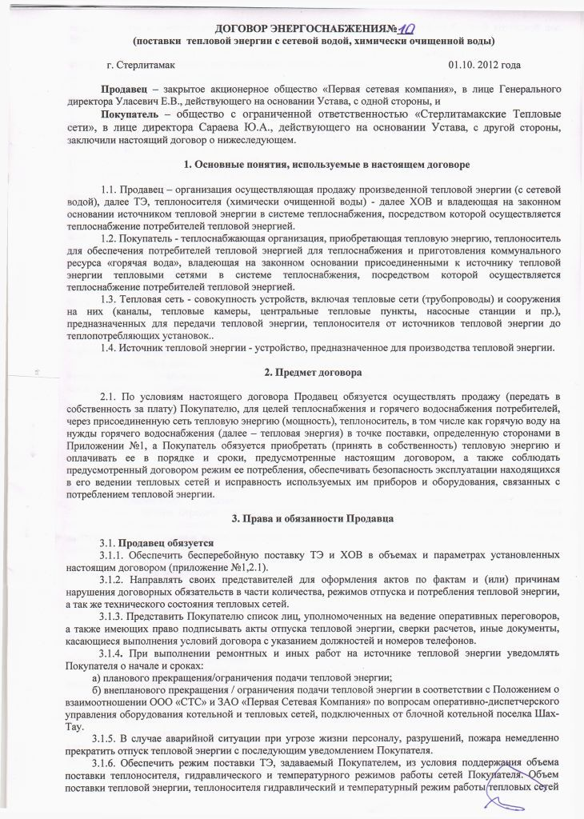
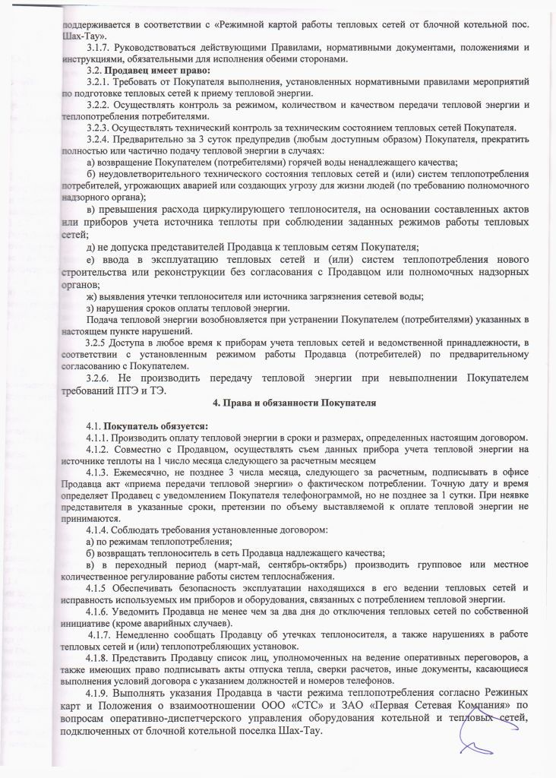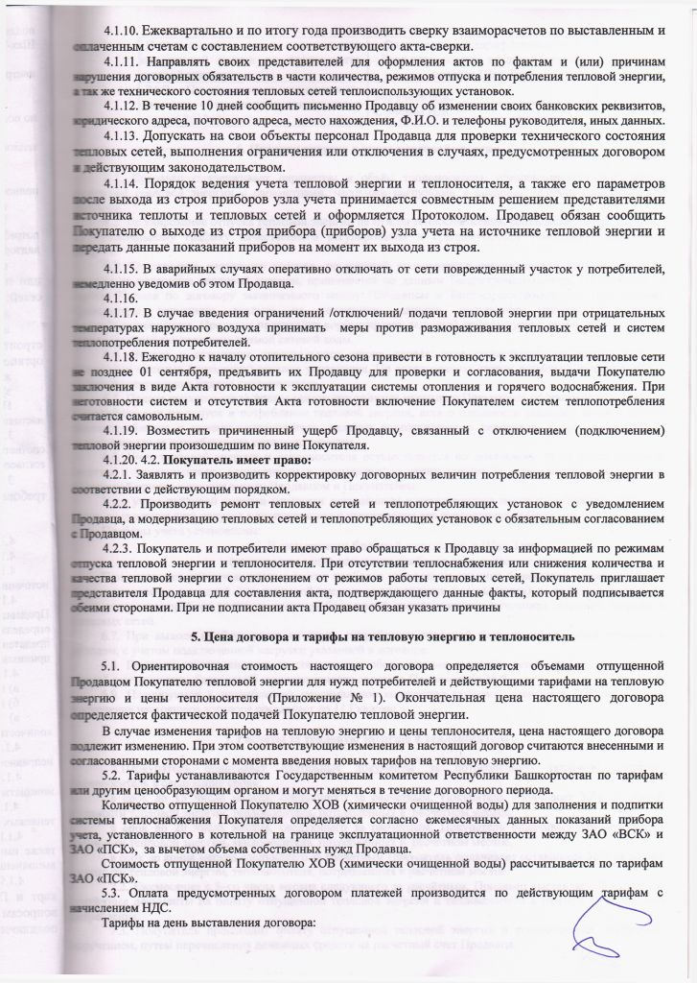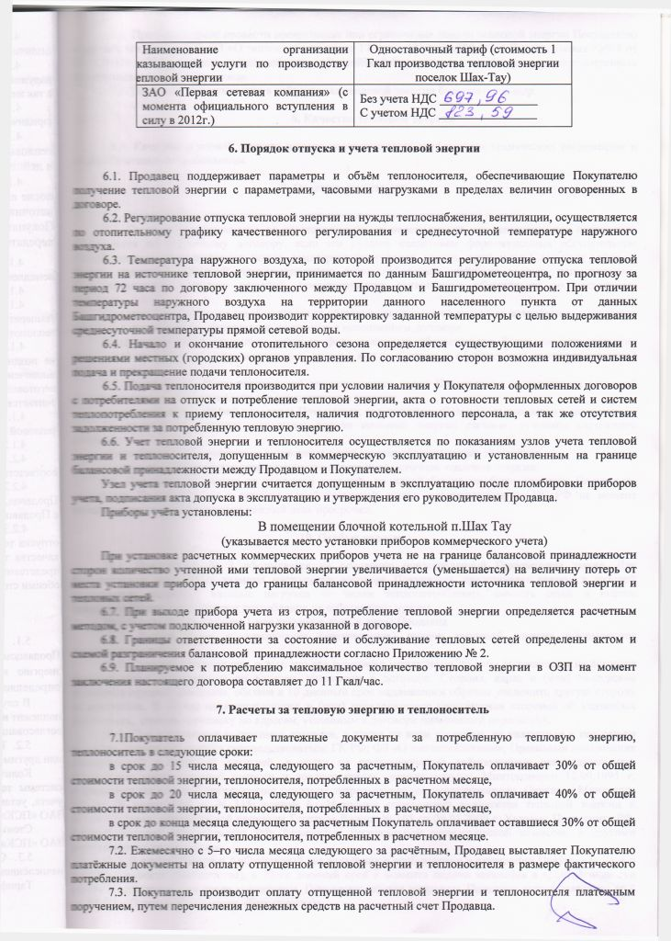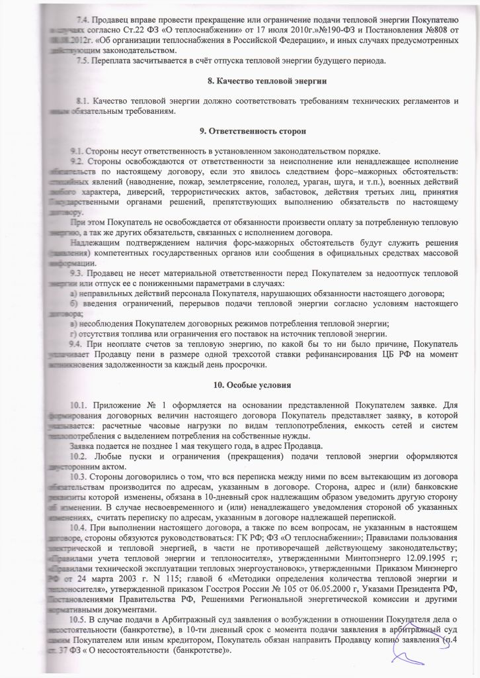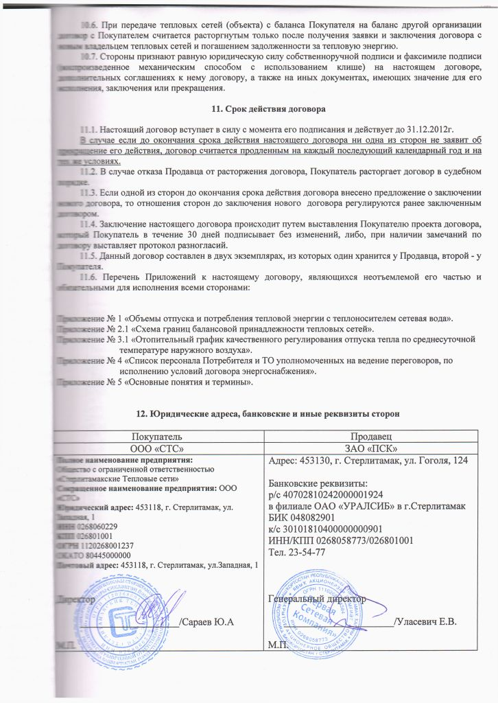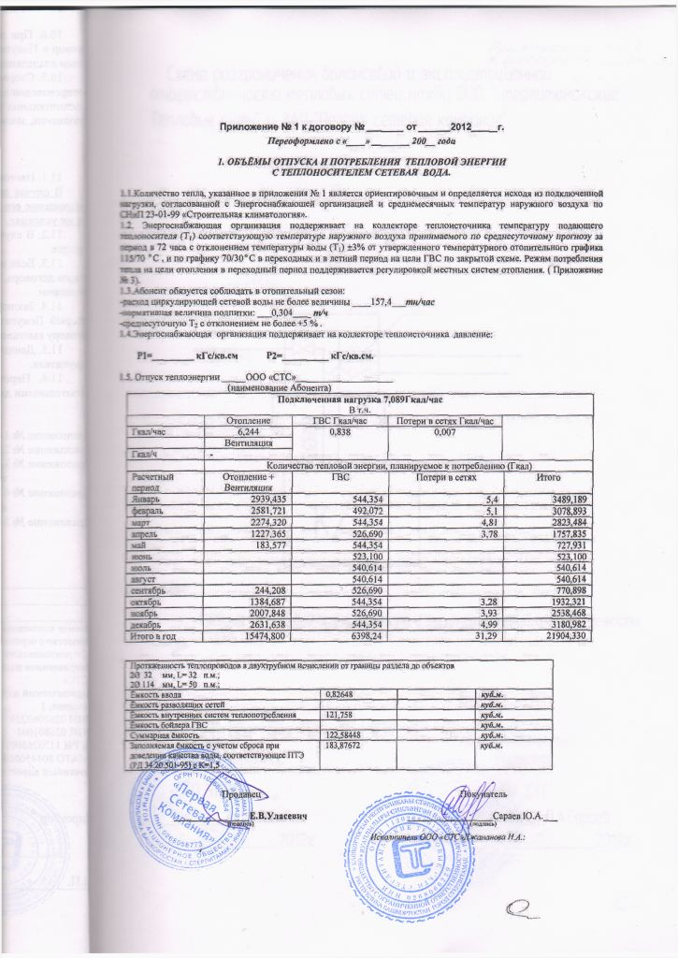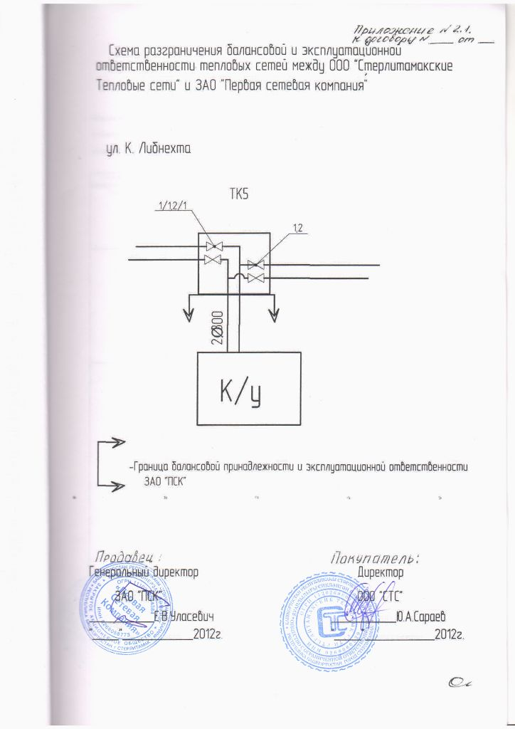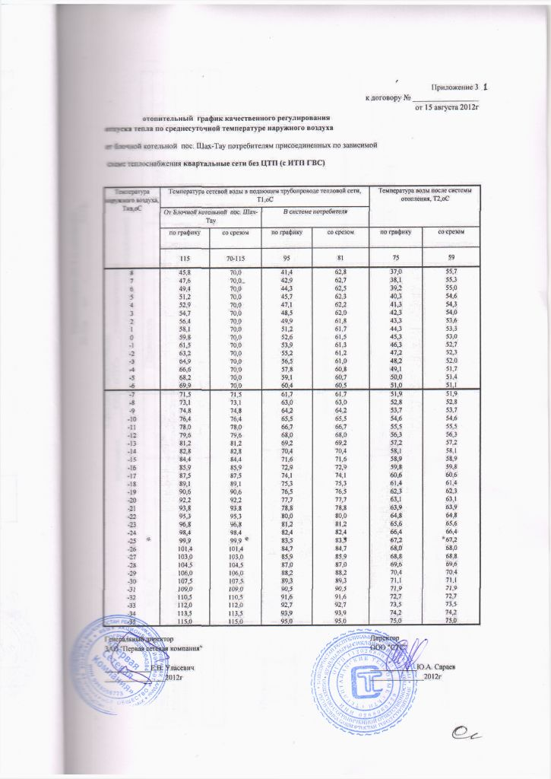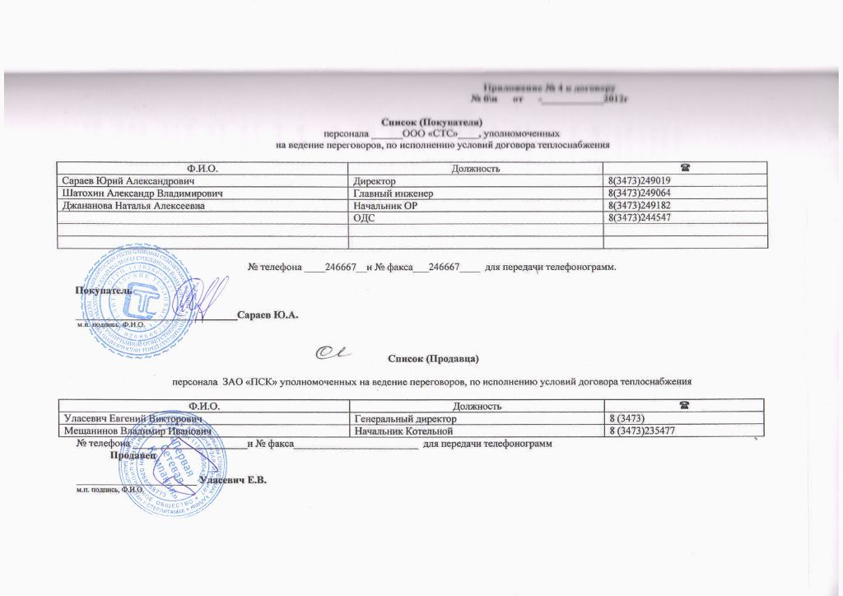

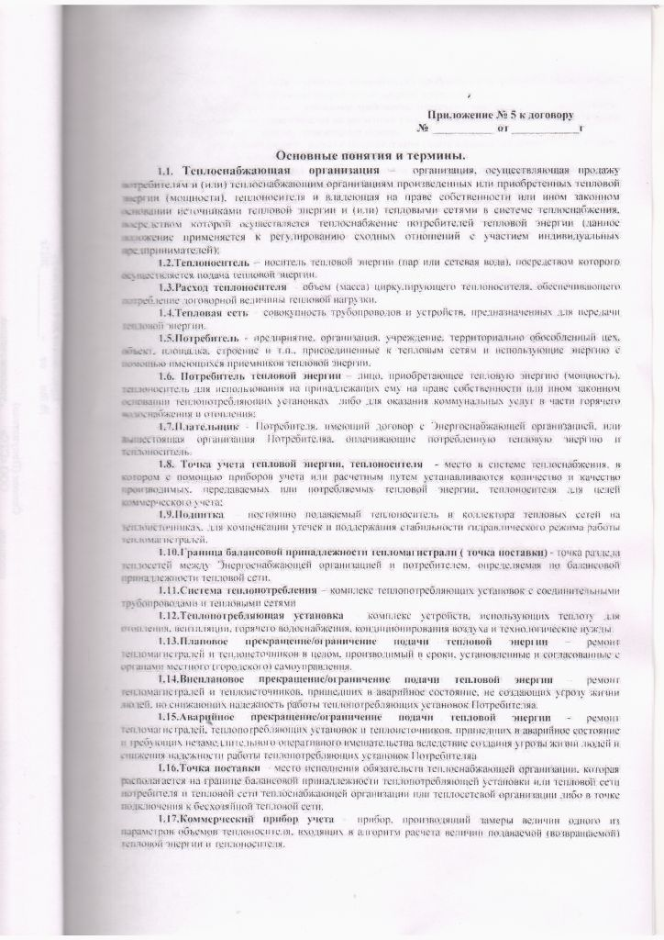
7) Информация о порядке выполнения технологических, технических и других мероприятий, связанных с подключением к системе теплоснабжения:
а) форма заявки на подключение к системе теплоснабжения - отсутствует;
б) перечень и формы документов, представляемых одновременно с заявкой на подключение к системе теплоснабжения - отсутствуют;
в) описание (со ссылкой на нормативные правовые акты) порядка действий заявителя и регулируемой организации при подаче, приеме, обработке заявки на подключение к системе теплоснабжения, принятии решения и уведомлении о принятом решении - отсутствует;
г) телефоны и адреса службы, ответственной за прием и обработку заявок на подключение к системе теплоснабжения - отсутствуют.
Пояснение: Отсутствие информации о порядке выполнения технологических, технических и других мероприятий, связанных с подключением к системе теплоснабжения объясняется тем, что ЗАО «ПСК» не участвует в инвестиционных программах, начало свою деятельность с 01.10.2012г. на существующих сетях с имеющимися подключенными потребителями. Подключение новых потребителей будет возможным для ЗАО «ПСК» только при участии в инвестиционных программах и только после утверждения соответствующих тарифов на подключение.

Главный экономист: Гармаш Е.И.
Тел./факс (3473) 23-54-77

